 | PEMERINTAH DAERAH PROVINSI JAWA BARAT  DINAS PERHUBUNGAN  Jalan Sukabumi Nomor 1 Telepon : (022) 7207257 – (022) 7272258 Fax : (022) 7202163 Website: www.dishub.jabarprov.go.id e-mail: dishub@jabarprov.go.id  B A N D U N G - 40217

Bandung, ${v_tglpertek}

Nomor : ${v_nopertek}  Sifat : Biasa  Lampiran : -  Hal : Pertimbangan Teknis | Kepada :  Yth. Kepala Dinas Penanaman Modal dan  Pelayanan Terpadu Satu Pintu Prov. Jabar  Di  Bandung

Memperhatikan Surat Kepala Dinas Penanaman Modal dan Pelayanan Terpadu Satu Pintu Prov. Jawa Barat Nomor : ${no_mohon_sartek}

Berdasarkan hasil kajian Tim Teknis bahwa permohonan tersebut di atas telah memenuhi persyaratan teknis maupun administrative, selanjutanya Kepala Dinas Penanaman Modal dan Pelayanan Terpadu Satu Pimtu daoat memberikan izin trayek / operasi tentang permohonan dimaksud dengan data-data sebagai berikut:

Nama Perusahaan | : | ${v_namaperus}
Nama Pimpinan Perusahaan | : | ${v_namapimpin}
Alamat Perusahaan | : | ${v_alamatperus}
Alamat Pimpinan Perusahaan | : | ${v_alamatpimpin}
Nomor Induk Perusahaan | : | ${v_noindukperus}
Nomor Induk Kendaraan | : | ${v_noindukkend}
Nomor Kendaraan / Nomor Uji | : | ${v_nokend} / ${v_nouji}
Merk / Tahun Kendaraan | : | ${v_merk} / ${v_thnkend}
Daya Angkut Penumpang / Barang | : | ${v_dayapenumpang} / ${v_dayabarang}
Bahan Bakar | : | ${v_bahanbakar}
Jenis Kendaraan | : | ${v_jniskend}
Lintasan Trayek / Wilayah Operasi | : | ${v_trayek}

Kode Trayek | : | ${v_kdtrayek}
Jenis Pelayanan | : | ${v_jnispel}
Masa Berlaku Izin Sampai Dengan | : | ${v_masaberlaku}
Keterangan | : | ${v_keterangan}
Nama / Alamat | : | ${v_namapimpin} / ${v_alamatpimpin}

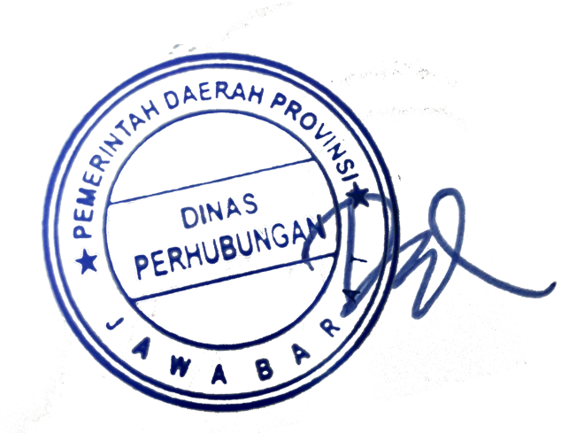
Demikian disampaikan sebagai bahan proses lebih lanjut.

Ketua Tim Teknis
Bidang Transfortasi Darat

DIDING, SIP., MAP
Pembina
NIP. 19650130 198503 1 005

